附件2
征文格式要求说明

- 题目
- 主标题：黑体，二号，居中；
- 副标题：黑体，三号，右对齐；
- 摘要及关键字
- 中文摘要及关键字在前，英文摘要及关键字在后；
- 中文摘要及关键字：
- “摘要”、“关键字”：宋体，五号，加粗，首行缩进2字符；
- 摘要及关键字内容：楷体_GB2312，五号，单倍行距。
- 英文摘要及关键字
- “摘要”、“关键字”：“Abstract”、“Key words”, Times New Roman，五号，加粗，单倍行距，首行缩进2字符；
- 摘要及关键字内容：Times New Roman，五号，单倍行距。
- 正文部分
- 标题：
- 一级标题：黑体，四号，如：一、二、三…
- 二级标题：宋体，四号，加粗，首行缩进2字符，如：（一）、（二）…
- 三级标题：宋体，小四，首行缩进2字符，如：1.、2.、3.…
- 段落内容：
- 中文：宋体，五号，首行缩进2字符；
- 英文：Times New Roman，五号，首行缩进2字符；
- 图表：分开编号，如表1、表2… … 图1、图2… …

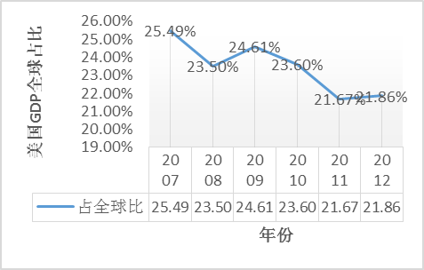
- 图形统一在其下方标注编号及名称，如：
图1 美国GDP占全球比重
数据来源：IMF

- 表格统一在其上方标注编号及名称，如：
表1 2013年1-4月上海外商直接投资情况
单位：亿元
指标名称 | 1月 | 2月 | 3月 | 4月 | 1-4月比去年同期增长（%）
外商直接投资合同项目（个） | 292 | 239 | 343 | 325 | 14.3
按投资方式分
# 中外合资 | 39 | 41 | 62 | 65 | 41.8
中外合作 | 0 | 1 | 1 | 1
外商独资 | 253 | 197 | 281 | 259 | 10.5
按产业分 | 0
# 第二产业 | 18 | 10 | 21 | 7 | -9.7
# 工 业 | 17 | 10 | 19 | 7 | -5.4
第三产业 | 273 | 229 | 322 | 318 | 15.8
外商直接投资合同金额（亿美元） | 16.09 | 15.03 | 23.24 | 18.56 | -0.8

- 引用及注释：
统一采取尾注的形式在征文之后列出，统一编号，字号：小五。
- 参考文献
- 参考文献编号，按照[1]、[2]、[3]……的顺序；
- 文献排序按照“中文文献在前，英文文献在后；出版年份早的在前，年份晚的在后”的原则进行；
- 文献格式为：第一作者,第二作者.书籍论文名[类型].出版杂志.出版时间.期刊编号. 如：[1]黄英.第三人诱使他人违约应承担连带赔偿责任[N].法制日报,2010.
- 其他
- 文稿的首页（单独页），需注明作者信息及论文发表信息（如已发表）
- 作者信息，如：姓名，（出生年份——），性别，籍贯，学校专业学历，主要研究方向
- 发表信息，如：第一作者,第二作者.论文名.出版杂志.出版时间.期刊编号

